Die Mobilität der Zukunft erleben
In Kooperation mit b-plus realisiert Arnold NextG innovative Drive-by-Wire-Technologien

Deggendorf / Aichelau, 18.07.2023 – Mit neuesten Technologien die Mobilität der Zukunft auf die Straße bringen: das ist das gemeinsame Ziel von b-plus und Arnold NextG. Am 16. Juli stellte sich b-plus neben weiteren Partnern beim Tag der offenen Tür in Aichelau mit seinem Testfahrzeug MAX und einer gemeinsamen Car-2-Car Demo dem Publikum vor.

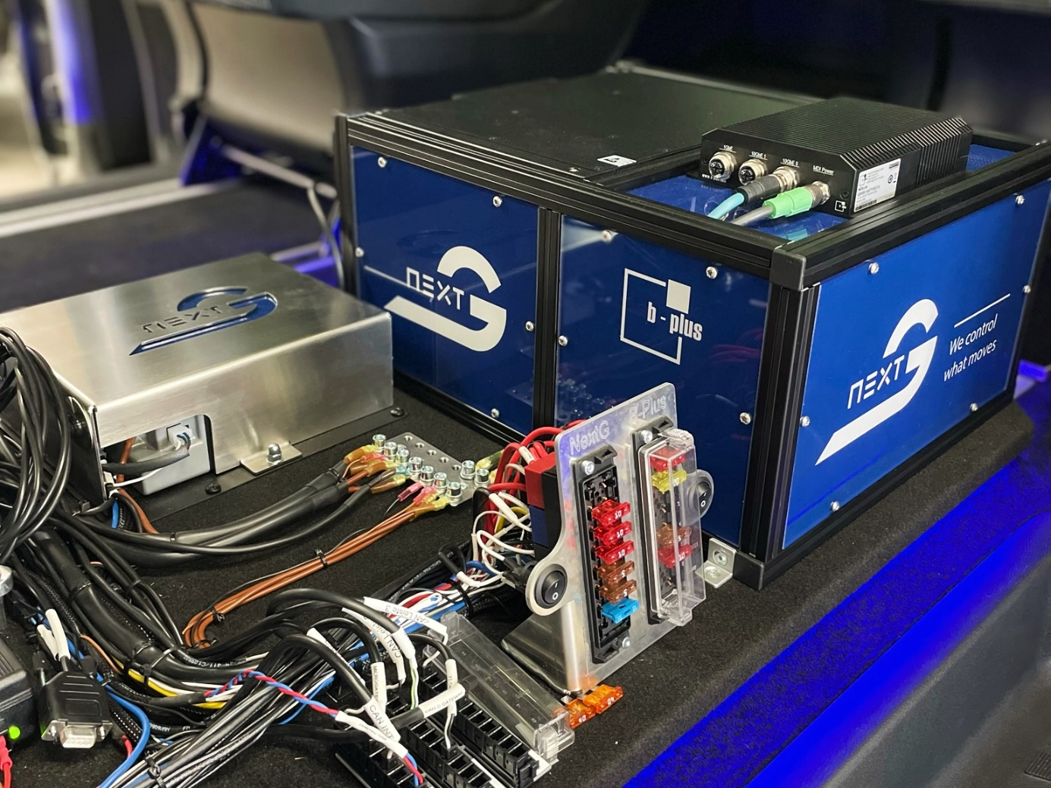
b-plus und Arnold NextG nutzen aufeinander abgestimmte Schnittstellen und das sich ergänzende langjährige Engineering Know-how, um gemeinsame Projekte voranzutreiben. Quelle: Arnold NextG Download

b-plus und Arnold NextG nutzen die perfekt aufeinander abgestimmten Schnittstellen und das sich ergänzende langjährige Engineering Know-how, um gemeinsame Projekte zur Entwicklung von ECU-Basissoftware, Cloud-Anbindungen und zur Aufzeichnung umfassender Dateninformationen aus verschiedenen Quellen wie Sensoren (Kamera, Lidar, Radar) und ECU-Signalen voranzutreiben.

Im Rahmen des Tags der offenen Tür am 16.07.2023 in Aichelau zeigten die starken Partner Mobilität der Zukunft zum Anfassen: mehrfach redundante Drive-by-Wire Systeme mit allen Schnittstellen für das autonome Fahren, Demos zu den verbauten Messtechnik-Lösungen im Testdemofahrzeug von Arnold NextG und dem b-plus Testfahrzeug zur Absicherung von Fahrsystemen sowie einer gemeinsamen Car-2-Car Demo von Arnold NextG.
Als Firmengruppe hat sich b-plus in den vergangenen 27 Jahren als Entwicklungspartner für die Mobile Automation, die Basis-Softwareentwicklung von Steuergeräten und als Hersteller von Entwicklungswerkzeugen aufgestellt und ist international vernetzt. Angefangen als Ingenieurbüro im niederbayrischen Deggendorf ist b-plus heute mit knapp 240 Mitarbeitern Experte für Software- und Hardwarekomponenten sowie Gesamtkonzept-Lösungen für die Validierung und Verifikation automatisierter Fahrsysteme für die Straße und in „Off-Highway“ Anwendungen.

Arnold NextG bietet mit seiner individualisierbaren Drive-by-Wire-Technologie die Basis für das sichere autonome Fahren und hat sich auf die Entwicklung von mehrfach redundanten Drive-by-Wire Systemen mit allen Schnittstellen für das autonome Fahren spezialisiert. Als unabhängiger Vorausentwickler, Inkubator und Systemlieferant verfügt Arnold NextG über die Agilität, um hochindividuelle Anforderungen und komplexe Projekte zu realisieren. Das Unternehmen verfügt durch seine Mitarbeiter über 20 Jahre Erfahrung im Bereich der straßenzugelassenen Drive-by-Wire-Technologie und damit über eine einzigartige Kompetenz zur Entwicklung von Nachrüstlösungen für sämtliche By-Wire-Anwendungen.

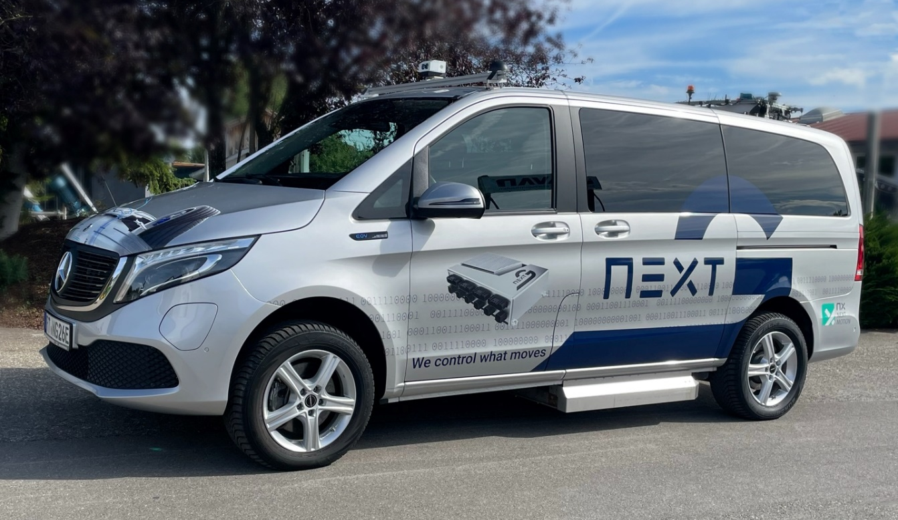
Im Rahmen des Tags der offenen Tür am 16.07.2023 in Aichelau zeigten die starken Partner Mobilität der Zukunft zum Anfassen. Quelle: Arnold NextG Download

Weitere Informationen zu b-plus und Arnold NextG gibt es auf den Webseiten unter b-plus.com und arnoldnextg.de

ANSPRECHPARTNER

Simone Adam
Marketing Kommunikation, b-plus Gruppe
simone.adam@b-plus.com
Tel.: +49 991 270302-0
www.b-plus.com

Jochen Knecht
Head of Communication, Arnold NextG GmbH
jochen.knecht@arnoldnextg.de
Tel.: +49 151 1881 77 62
www.arnoldnextg.de

ÜBER DIE B-PLUS GRUPPE
Die b-plus Gruppe beschäftigt ca. 240 Mitarbeiterinnen und Mitarbeiter. Sie ist ein international vernetzter Entwicklungspartner, um Technologien des autonomen Fahrens, von Fahrerassistenzsystemen und die Automatisierung von mobilen Maschinen voranzutreiben. Mit den Bereichen Entwicklungswerkzeuge, Automotive Software und Mobile Automation bietet sie Ihren Kunden ein breites Spektrum an Messtechnik, Software und Hardware.

Als langfristiger Partner begleitet b-plus seine Kunden von der Identifikation des Problems bis zur Implementierung der Entwicklungslösung und darüber hinaus. Die Teams an den Standorten Deggendorf, Regensburg, Cham und Lindau arbeiten eng vernetzt und Hand in Hand, um umfassende und ganzheitliche Lösungen zu bieten.

ÜBER DIE ARNOLD NEXTG GMBH
Arnold NextG realisiert die Safety-by-Wire®-Technologie von morgen – ob an Land, im Wasser oder in der Luft. Das Unternehmen bietet das weltweit einzigartige und multi-redundante Zentralsteuergerät NX NextMotion, das eine ausfallsichere und individuelle Implementierung ermöglicht. Als unabhängiger Vorausentwickler, Inkubator und Systemlieferant übernimmt Arnold NextG die Planung und Umsetzung – von der Vision bis zur Straßenzulassung.

